附件：
集中缴纳2020年度会费凭证打印流程

- 登录律师事务所会员系统（http://www.gzlawyer.org/）
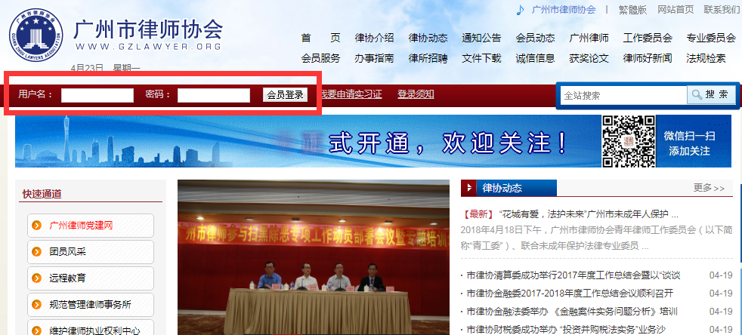
律师事务所用户登录账号为:统一社会信用代码
初始密码为:统一社会信用代码后六位（字母小写）。
如遗忘密码，请致电上海同道信息技术有限公司（400-920-0247）重置密码。

- 【律师事务所】待所内所有律师确认考核等次，并完成年度考核流程后，点击“打印会费单”，核对无误后，打印【一式三份】会费缴纳凭证单。
- 其他
（一）2019年度会费补缴
核查第二点打印的会费缴纳凭证单内容，如下图红框处，若“2019会费”为空，则该律师2019年度未缴纳会费。经核实过需要补缴2019年度会费的律师，则点击“打印会费单[会费补缴纳]”后，显示2019年度律师补缴会费清单，点击申请打印缴费单（一式三份）
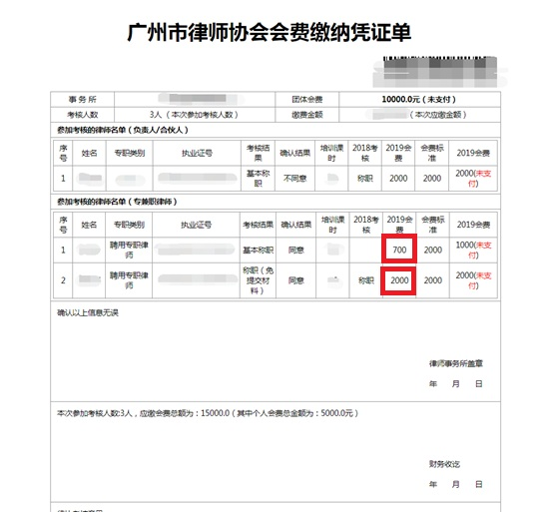

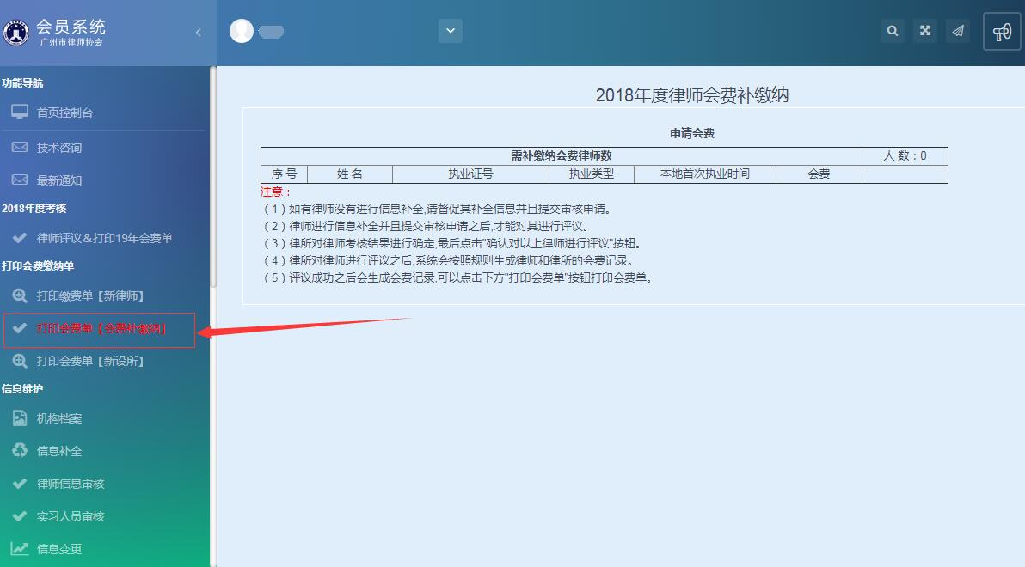
（二）打印会费单[新设所]
新成立的律师事务所需核对律所基本信息后，请点击此处，显示2020年度律师会费清单，点击打印团体缴费确认单（一式三份，协会财务部和打印登记表（一式一份由会员部留存）及缴纳确认单，具体请参照《关于进一步做好新会员登记工作的通知》。
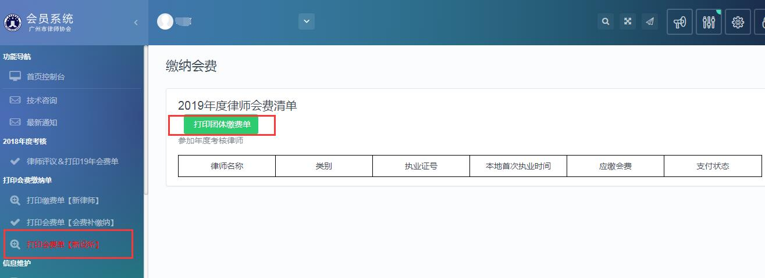

- 完成以上步骤后，通过【律师事务所】账号，在年度考核通知下方报名通道或会员中心——活动报名，选择合适时间预约提交纸质材料。将【一式三份】会费缴纳凭证单，会费转账凭证复印件或支票，以及通知正文二、（三）现场考核审查阶段需提交的材料清单，提交至广州律协。
注意：每家律师事务所只可选择一个时间段预约提交材料，如需更改，请点击“我已报名的活动”，取消原预约后，重新进行预约。若未提前预约的，可能现场无法受理提交材料，请律师事务所按预约时间前来办理。
- 依照预约时间，前往广州市越秀区东风中路437号越秀城市广场南塔801提交纸质材料。
- 操作过程中如遇律师执业机构错误、系统错误、无法发起考核等问题，请通过以下方式上报错误：
1通过电话咨询
可在工作日，上午9:00-11:30下午13:00-18:00拨打技术支持部电话：400-052-9602。
2通过客服端咨询
可在工作日，上午9:00-11:30下午13:00-18:00。点击网页上面的“同道客服”，会话会实时接入、在线交流。
3通过工单系统咨询
通过工单系统咨询问题，详情操作请见2.2技术支持。年度考核期间内，通过提交工单的方式提交问题，问题会在当日内完成。如涉及律师执业证号错误、身份证号码错误、执业机构变更等问题，请描述清楚问题并且在附件处上传执业证本扫描件等证明材料。
4 将问题发送至会员部邮箱2450581852@qq.com，并附上问题截图以及联系方式。

